Martes
08
de Diciembre

6° de Primaria

Historia

¿Cómo fue el nacimiento del cristianismo?

Aprendizaje esperado: Identifica el contexto en que surgió el cristianismo y sus características.

Énfasis: Identifica algunos momentos históricos que señalan el surgimiento del cristianismo.

¿Qué vamos a aprender?

Identificarás el contexto en que surgió el cristianismo y sus características.

Para explorar más sobre el tema, puedes consultar el libro de texto de Historia de 6º se explica el tema a partir de la página 48.

https://libros.conaliteg.gob.mx/20/P6HIA.htm#page/48

¿Qué hacemos?

Identificarás algunos momentos históricos que señalan el surgimiento del cristianismo.

Continuarás con el esquema de causas y consecuencias del cristianismo.
Analizarás el movimiento religioso y el discurso que predicaba Jesucristo para saber cómo llegó a convertirse en la religión oficial de Roma.

Lo último que registraste en el esquema con anterioridad, fue acerca del discurso de igualdad de Jesucristo, y debido a la organización política y social del imperio romano, su discurso fue ganando seguidores.

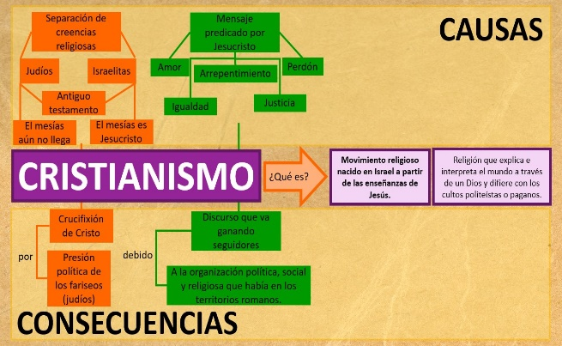

Observa el siguiente video:

- Roma: Difusión del cristianismo.
https://www.youtube.com/watch?v=6smUP9hUvrE

A la muerte de Jesucristo, los apóstoles, comenzaron a difundir su mensaje por todo el imperio romano.

Algunos llegaron a asentarse en la ciudad eterna, Roma, en tiempos en que Nerón era emperador, durante este periodo de tiempo en Roma ocurrió un incendio que perjudicó gran parte la ciudad.

La historia cuenta que fue causado por Nerón, pero que éste, para limpiarse de culpa, acusó a los cristianos y comenzó a perseguirlos y crucificarlos.

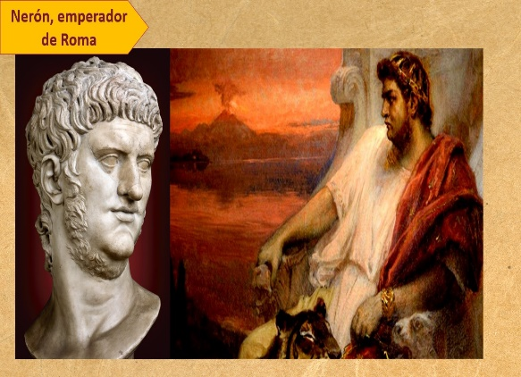
Dentro de esas crucifixiones estuvo la de Pedro, uno de los apóstoles de Jesús. Pedro fue crucificado boca abajo, pues por fidelidad y respeto no quería morir al igual que Jesucristo. Su crucifixión fue llevada a cabo en el monte del Vaticano, donde se encuentra actualmente la Basílica de San Pedro.

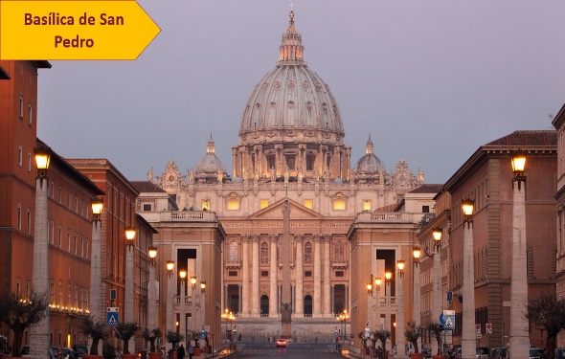

Aunque la primera persecución nada tuvo que ver con su movimiento religioso, las persecuciones que les siguieron si fueron a causa de sus creencias.

El cristianismo iba tomando cada vez más fuerza y cada vez más ciudadanos romanos se iban convirtiendo al cristianismo y dejando de lado sus antiguas creencias y costumbres.

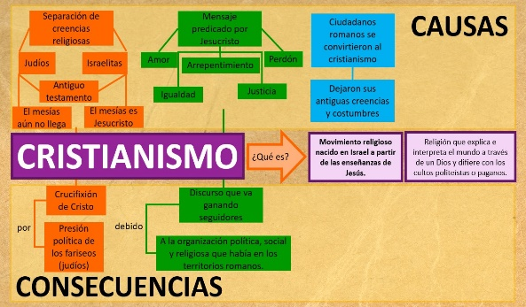

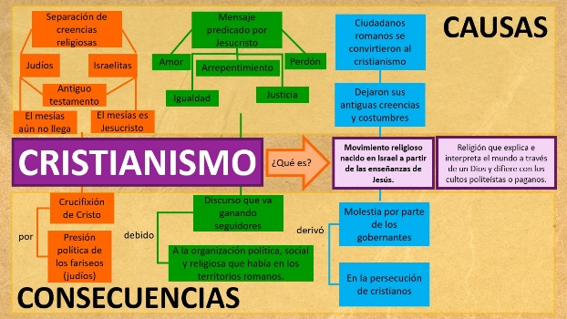
Los cristianos trataban de cumplir con sus obligaciones como ciudadanos, pagando sus impuestos y respetando las leyes, pero no estaban dispuestos a rendir culto ni al emperador ni a los dioses romanos.

En tu libro de texto, página 48 se explica que:

“Los primeros cristianos fueron en su mayoría judíos que se convirtieron al cristianismo, luego muchos griegos y romanos también adoptaron esta religión. Al principio practicaron sus creencias sin conflictos, debido a la política romana de libertad religiosa. Más adelante se consideró que sus ideas iban en contra de la autoridad y ponían en peligro la unidad del Imperio, por ejemplo, se negaban a rendir culto al emperador o a los dioses romanos porque consideraban que sólo existía un Dios, así que se inició la persecución”.

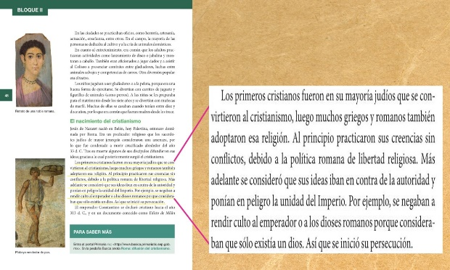

El cristianismo siguió avanzando, incluso surgieron otras corrientes, posteriormente, el emperador Constantino por fin legalizó el cristianismo y concedió libertad de culto a la población romana.

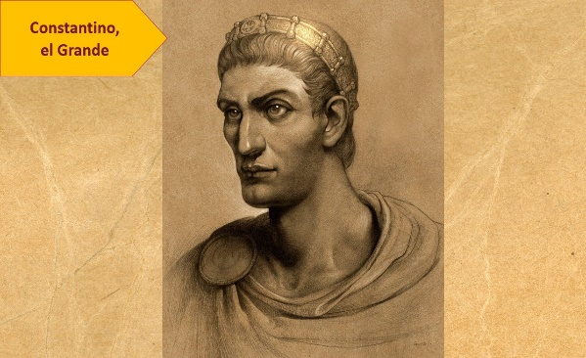

Helena, madre de Constantino, fue a buscar la cruz de Dios y posteriormente la repartieron alrededor de las iglesias romanas.

De acuerdo con la Historia, Helena influyó en Constantino para que se acercara al cristianismo como religión, cuestión que luego se vio reflejada con la firma del Edicto de Milán en el 313 d.C.

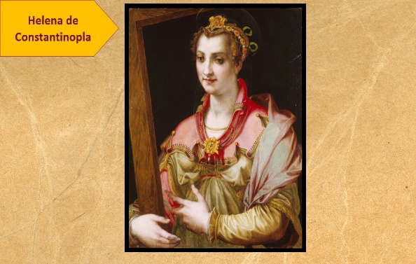

Constantino, una vez que legalizó el cristianismo, también estableció la figura del obispo en Roma, además de que ya podían practicar su religión libremente, también serían considerados ciudadanos con la capacidad de opinar acerca de los asuntos de la ciudad.

Entonces el Concilio de Nicea fue una reunión de varias semanas, en las que el emperador, junto con los obispos determinaron unificar la creencia cristiana.

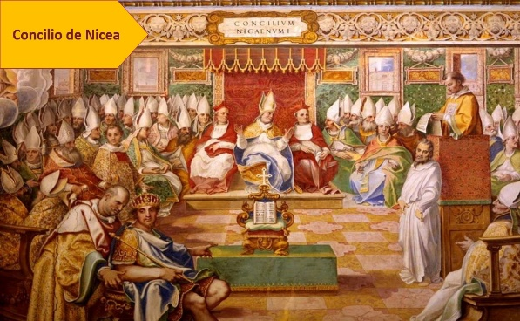

Lo interesante de este movimiento religioso es que, a pesar de que el Imperio Romano de Occidente cayó por las invasiones de los visigodos, el cristianismo sobrevivió y continuó expandiéndose.

Al caer Roma y su emperador, quienes iban a tener el suficiente poder político y social serían los Obispos o Papas de la iglesia y su poder iba a influir de tal manera que la Edad Media va a estar claramente marcada por la religión cristiana.

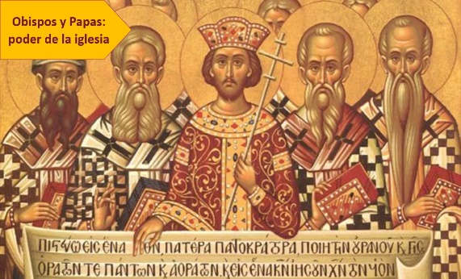

En la sección de causas puedes escribir que Constantino permitió el cristianismo y la libertad de culto firmando el Edicto de Milán y convocando el Concilio de Nicea.

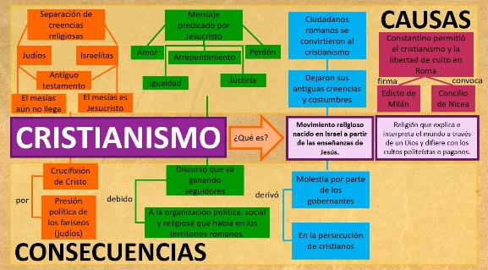

Y en consecuencia se puede registrar que se aceptó y se convirtió en la religión oficial de Roma, convirtiendo a los ciudadanos romanos a la nueva religión y logrando trascender hasta la Edad Media.

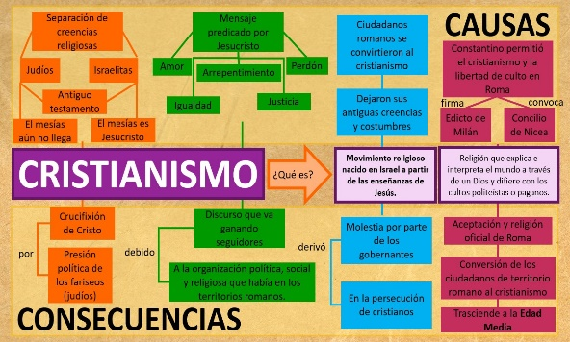

En conclusión, el cristianismo alcanzó tanta importancia gracias a su instauración como religión oficial y al haber conquistado Roma a través de la fe.

Se consolidó al Papa como la máxima autoridad espiritual en Europa, lo cual se vio reflejado durante la Edad Media.
Observa el siguiente video del minuto 17:11 a 19:58, que ayudará a cerrar lo comentado a lo largo de la sesión.

- Especiales Noticias: Vaticano: de San Pedro a Francisco.
https://youtu.be/ouBAmD5ZEwQ?t=1031

Con este movimiento se destaca el papel crucial que cumplió la transmisión oral y escrita de las enseñanzas de una persona a otras personas, las cuales, con el tiempo, fueron modificadas y reinterpretadas.

Da lectura a las páginas 48 y 49 de tu libro de texto para poder realizar tu reflexión final.

El Reto de Hoy:

Concluye tu esquema y anexa tu reflexión final acerca del movimiento cristiano.

Si en tu casa hay libros relacionados con el tema, consúltalos, así podrás saber más. Si no cuentas con estos materiales no te preocupes. En cualquier caso, platica con tu familia sobre lo que aprendiste, seguro les parecerá interesante.

¡Buen trabajo!

Gracias por tu esfuerzo.

Para saber más:
Lecturas

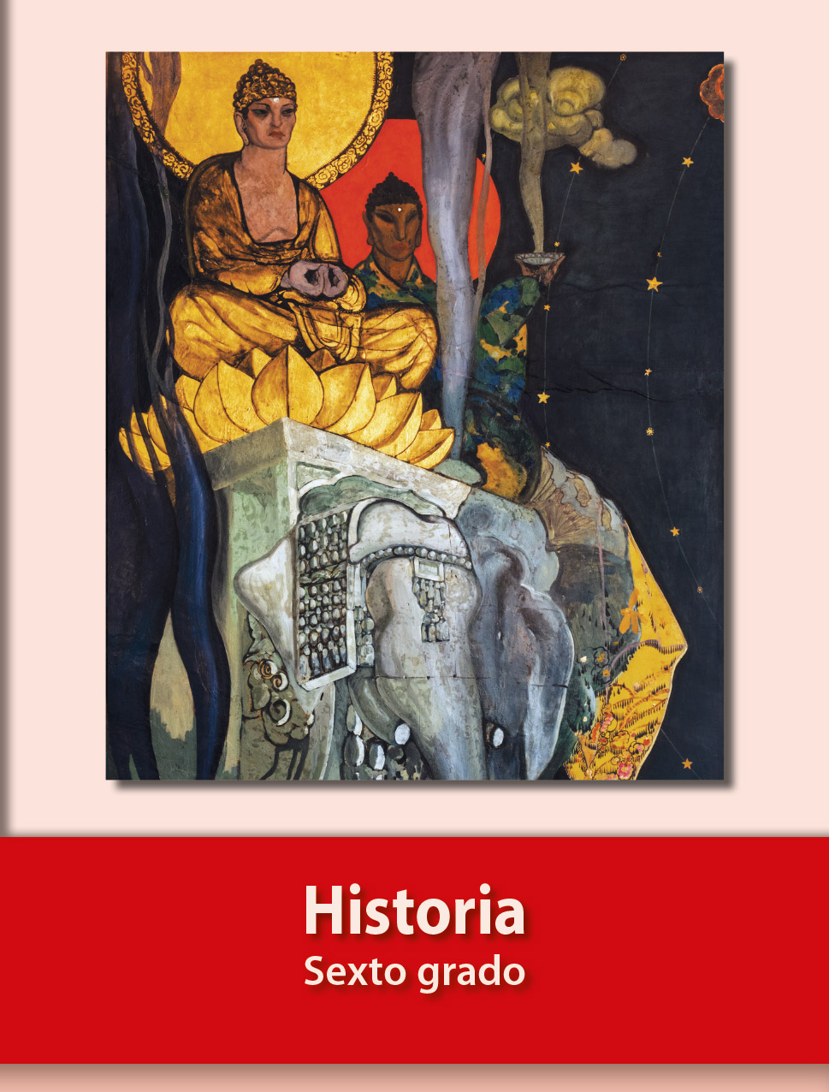
https://libros.conaliteg.gob.mx/20/P6HIA.htm

